

PRORAČUN U MALOM ZA 2026. GODINU
GRAD KARLOVAC

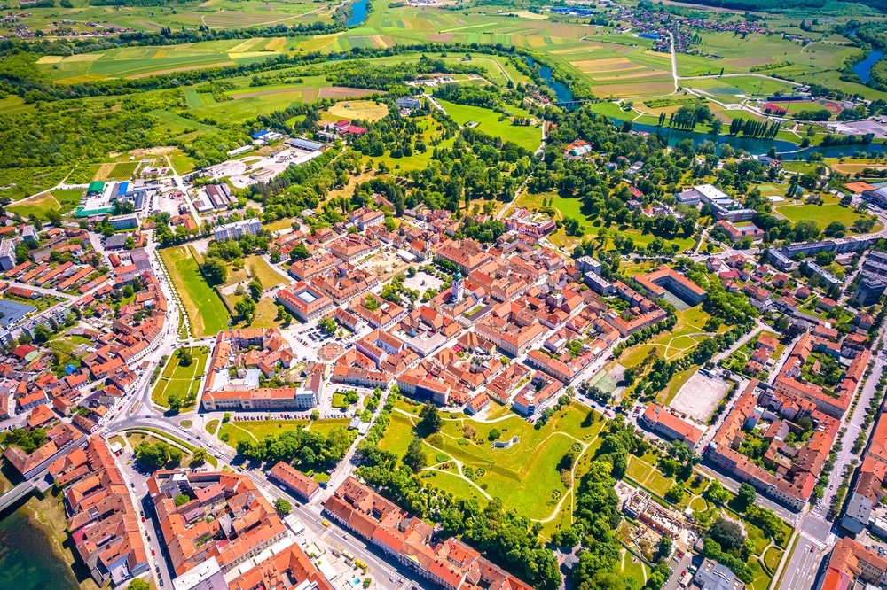

UVODNA RIJEČ

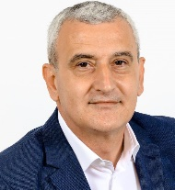
Poštovane Karlovčanke i Karlovčani,
U želji da Vam približimo na što se troši proračunski novac i kako bi Vas upoznali s najvažnijim dokumentom potrebnim za funkcioniranje našeg grada, i za 2026. godinu smo pripremili Proračun u malom. Dodatno, na web stranici Grada Karlovca je dostupna aplikacija za praćenje isplata iz gradskog proračuna u realnom vremenu, što nas stavlja među najtransparentnije gradove u Hrvatskoj, a to nam potvrđuje i Institut za javne financije.
Unatrag nekoliko godina Grad Karlovac je započeo brojne važne komunalne i društvene projekte koji građanima grada Karlovca pružaju bolje i kvalitetnije uvjete života. Najveći infrastrukturni projekt koji je započet u 2021. godini, Aglomeracija Karlovac Duga Resa se uspješno privodi kraju te će samo manji dio projekta koji se odnosi na Zvijezdu biti dovršen u prvoj polovici 2026. godine. Vezano uz to, osigurana su sredstva za podršku građanima i ustanovama u Zvijezdi, čiji su objekti pretrpjeli konstrukcijska oštećenja. Nastavljeni će biti i drugi važni infrastrukturni komunalni projekti, kao što su rekonstrukcije i uređenje prometnica, dječjih igrališta, izgradnja, asfaltiranje makadamskih cesta, ulaganja u sportske objekte te redovno održavanje komunalne infrastrukture u funkcionalnom stanju. U direktnoj komunikaciji s građanima i vijećnicima u gradskim četvrtima i mjesnim odborima dogovoreni su prioritetni komunalni i društveni projekti. U 2026. godini očekujemo otvorenje kultnog karlovačkog Hrvatskog doma čija je obnova započela još 2023. godine, a očekuje se i završetak cjelovite i energetske obnove zgrade OŠ Dragojle Jarnević.
Zbog nedostatka mjesta u vrtićkim objektima koji je još uvijek prisutan, ali uz puno napora, sva su djeca zaposlenih roditelja smještena u vrtiće i jaslice, a problem će biti riješen izgradnjom DV Luščić i DV Hrnetić. Završetkom oba vrtića kapaciteti vrtića i jaslica trebali bi biti dostatni za potrebe smještaja djece predškolske dobi. U 2026. godini osiguravamo sredstva za projektnu dokumentaciju za budući Dom za starije i nemoćne na Luščiću, koji će biti nedaleko uskoro izgrađenog dječjeg vrtića, a onda i OŠ Luščić.
U ovoj godini, značajna sredstva izdvajamo za obrazovnu infrastrukturu, pa se uz već spomenutu obnovu OŠ Dragojle Jarnević i izgradnju OŠ Luščić, izvode radovi na dogradnji OŠ Turanj i OŠ Mahično te izgradnji dvorane OŠ Mahično, OŠ Rečica i OŠ Braća Seljan. Realizacijom ovih projekata bit će moguće ostvariti cilj da sve škole u Karlovcu do 2027./2028. godine prijeđu na jednosmjenski rad.
U sklopu ITU mehanizma gradi se prometnica u bivšoj vojarni Luščić te uređuje Stari grad Dubovac, okoliš oko Starog grada i gradi njegova pristupna prometnica. U 2026. godini iz ITU mehanizma slijedi uređenje Trga bana Josipa Jelačića i izgradnja obilaznice Zvijezde.
U sferi društvenog života grada odvijaju se aktivnosti i projekti od iznimnog značaja. Grad će nastaviti financirati aktivnosti u obrazovanju kao što su produženi boravak i pomoćnici u nastavi. Zajedno s Ministarstvom znanosti, obrazovanja i mladih koje financira nabavu udžbenika, Grad financira kupnju ostalog obrazovanog materijala za sve osnovnoškolce. Ministarstvo znanosti, obrazovanja i mladih financira plaće zaposlenih, prehranu za svu djecu u osnovnim školama, uključeno je u sufinanciranje fiskalne održivosti predškolskog odgoja. Još prethodne godine povećana je pomoć za novorođenčad, pojačano subvencioniranje smještaja djece u vrtićima za obitelji s troje i više djece, stipendiranje učenika i studenata te subvencije za prijevoz učenika i studenata. Nastavlja se podrška socijalno ugroženim građanima, kao i institucionalna podrška udrugama koje skrbe o najosjetljivijim skupinama društva.
Grad će svojim sredstvima sudjelovati u sufinanciranju programa Vlade RH za ugradnju dizala u višestambenim zgradama te na taj način doprinijeti mobilnosti osobama smanjene pokretljivosti.
U odnosu na 2025. godinu povećana su sredstva za sport, gradske ustanove u kulturi su u novom zamahu razvoja svojih programskih aktivnosti, radi se na unaprjeđenju svih naših manifestacija kako bismo pokazali i potvrdili da je Karlovac grad iznimnog kulturnog i turističkog doživljaja.

 Što je Proračun
Proračun je temeljni financijski dokument u kojem su iskazani svi planirani godišnji prihodi i primici, te svi planirani izdaci i rashodi Grada Karlovca za proračunsku godinu, a donosi ga Gradsko vijeće. Proračun se odnosi na fiskalnu godinu koja započinje 01. siječnja, a završava 31. prosinca svake kalendarske godine.
Proračun u malom je sažetak Proračuna Grada Karlovca za 2026. godinu, kojim se svim građanima omogućuje uvid u prihode i rashode Grada, kako bi dobili potpunu informaciju o tome gdje se i kako troši javni novac te kako bi bili upoznati s najvažnijim planovima i aktivnostima koje su usmjerene razvoju grada Karlovca.


Još lakši pristup financijama Grada Karlovca kroz aplikaciju Otvoreni Karlovac 

Gdje saznati više o proračunu
- U Službenom glasniku Grada Karlovca broj 18/2025
- Na web stranicama Grada www.karlovac.hr
- Putem web aplikacije Otvoreni Karlovac https://otvoreni.karlovac.hr/

Što se može saznati iz Proračuna
- Koliki su i koji su ukupni prihodi Grada?
- Koliki su ukupni rashodi Grada?
- Što sve Grad financira?
- Koliko se troši na funkcioniranje Grada?
- Koliko sredstava Grad izdvaja za osnovno školstvo, predškolski odgoj, a koliko za zdravstvo i socijalnu skrb?
- Koliko se ulaže u izgradnju i održavanje komunalne infrastrukture?
- Koliko se novaca izdvaja za sport, kulturu i manifestacije?
- Koliko se sredstava izdvaja za organizacije civilnog društva i mlade?

Proračunski korisnici
Proračun Grada Karlovca je konsolidirani proračun što znači da su u njega uključeni svi planirani prihodi proračunskih korisnika Grada uključenih u lokalnu riznicu koje ostvaruju obavljanjem vlastite djelatnosti i iz drugih izvora osim iz gradskog proračuna, te svi njihovi rashodi.
Proračunski korisnici Grada Karlovca su:

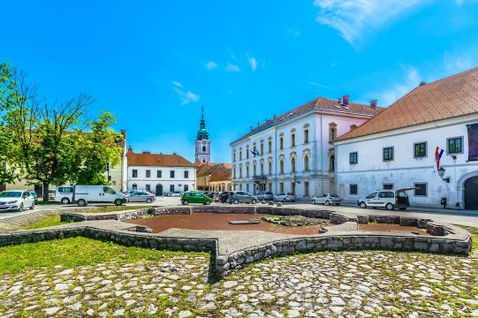
- Osnovna škola Banija
- Osnovna škola Braća Seljan
- Osnovna škola Dragojle Jarnević
- Osnovna škola Dubovac
- Osnovna škola Grabrik
- Osnovna škola Švarča
- Osnovna škola Turanj
- Osnovna škola Mahično
- Osnovna škola Rečica
- Osnovna škola Skakavac
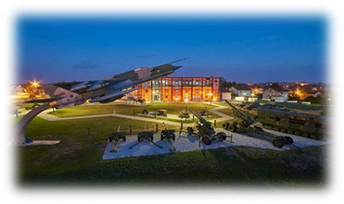
- Centar za odgoj i obrazovanje djece i mladeži
- Dječji vrtić Karlovac
- Dječji vrtić Četiri rijeke
- Gradska knjižnica Ivan Goran Kovačić
- Muzeji Grada Karlovca
- Gradsko kazalište Zorin dom
- Javna vatrogasna postrojba Grada Karlovca
- Aquatika – slatkovodni akvarij Karlovac
- Kino Edison, multimedijski centar za kulturno-turističke sadržaje
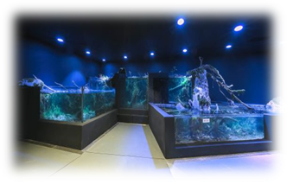
- Sportski objekti Karlovac
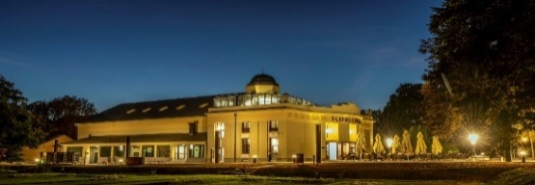

U ukupnom Proračunu Grada Karlovca za 2026.g. Grad Karlovac 83,6%, a Proračunski korisnici 16,4%

- Tijekom 2026. godine dobivamo još dva proračunska korisnika:
Dječji vrtić Luščić i ustanovu Hrvatski dom
Koliki je proračun Grada Karlovca za 2026. godinu i od kuda se puni?
Proračun Grada Karlovca za 2026. godinu iznosi 145.121.972 eura, a izvori iz kojih se puni i njihova struktura navedeni su u nastavku.
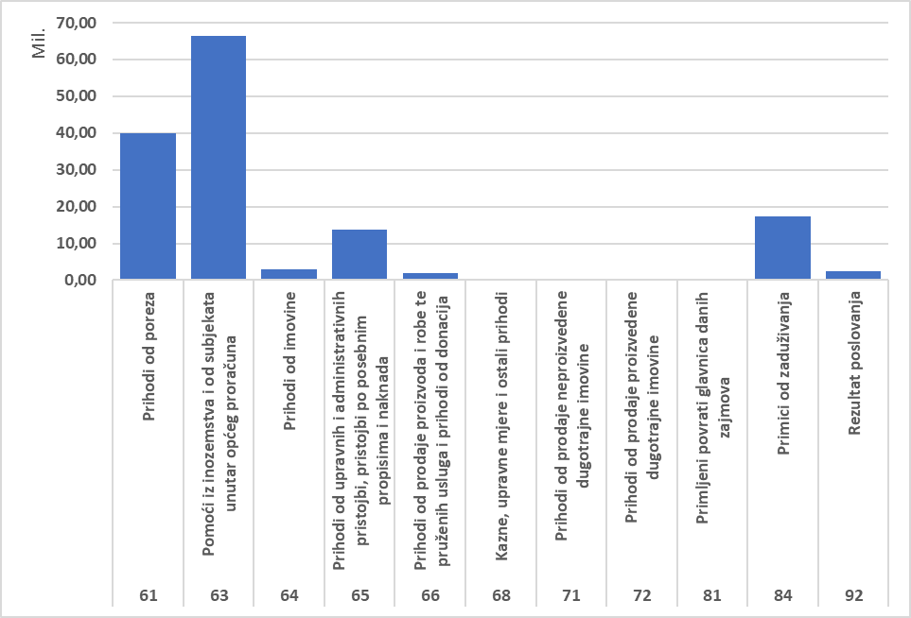

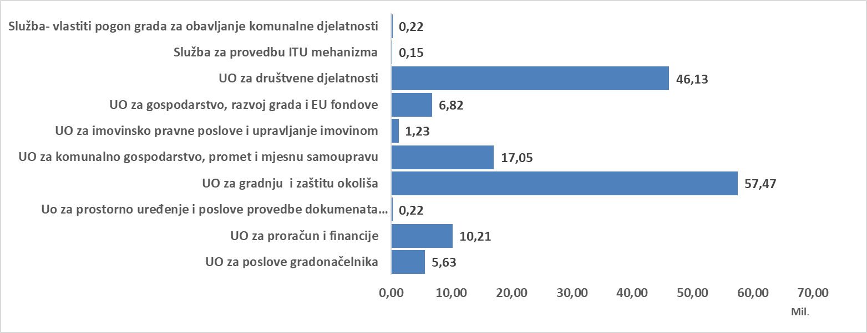
Kako se raspoređuju proračunska sredstva u 2026. godini

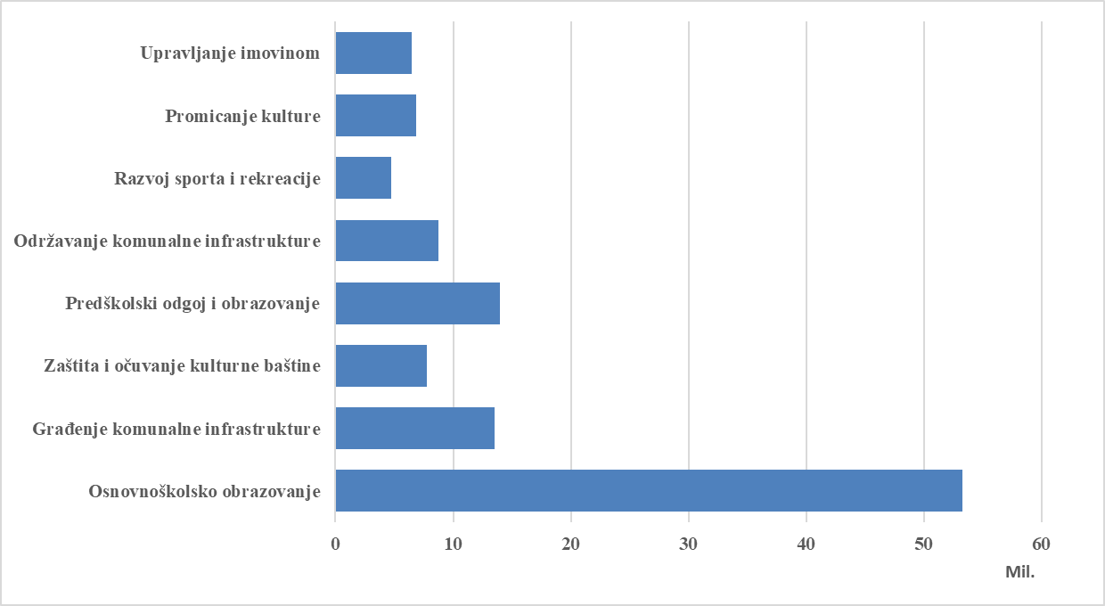
Na grafikonu je prikazano 8 najznačajnijih programa u strukturi rashoda Proračuna Grada Karlovca za 2026. godinu.
U nastavku vas vodimo na stranice Otvorenog proračuna gdje ćete se kroz 7 kategorija moći bolje upoznati s proračunom našeg grada. Programe iz proračuna Grada Karlovca smo podijelili u 7 kategorija koje su onda podijeljene na potkategorije (aktivnosti i projekti iz proračuna), a svaka potkategorija je vezana za pozicije u proračunu. Klikom na aplikaciju OTVORENI PRORAČUN možete pronaći detaljnije informacije za svaku od kategorija ovisno o području vašeg interesa:

- KOMUNALNA INFRASTRUKTURA
- REDOVNA DJELATNOST
- DRUŠTVENE DJELATNOSTI
- CIVILNA ZAŠTITA I EKOLOGIJA
- GOSPODARSTVO, POLJOPRIVREDA I TURIZAM
- IMOVINA GRADA
- DOKUMENTACIJA

Kroz ovaj program možete na zanimljiv i jednostavan način saznati korisne informacije o izdvajanju Grada Karlovca za gospodarske aktivnosti u 2026. godini, koliko se izdvaja za komunalnu i društvenu infrastrukturu, koliko se kroz godine izdvajalo za školstvo, kulturu, sport ovisno o području interesa.

PLANIRANE INVESTICIJE U 2026. GODINI
- Završetak izgradnje prometnice Luščić i Dječjeg vrtića Luščić te početak gradnje Dječjeg vrtića Hrnetić
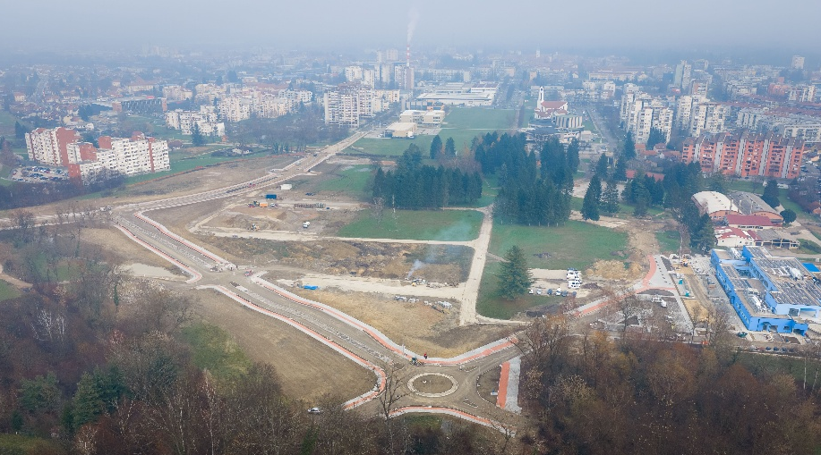
- Izgradnja Osnovne škole Luščić
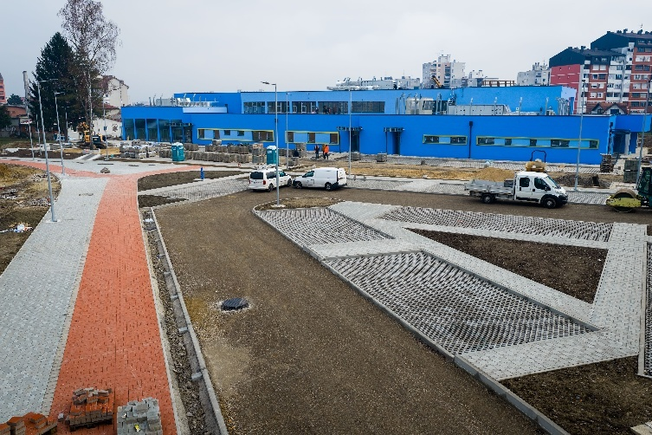

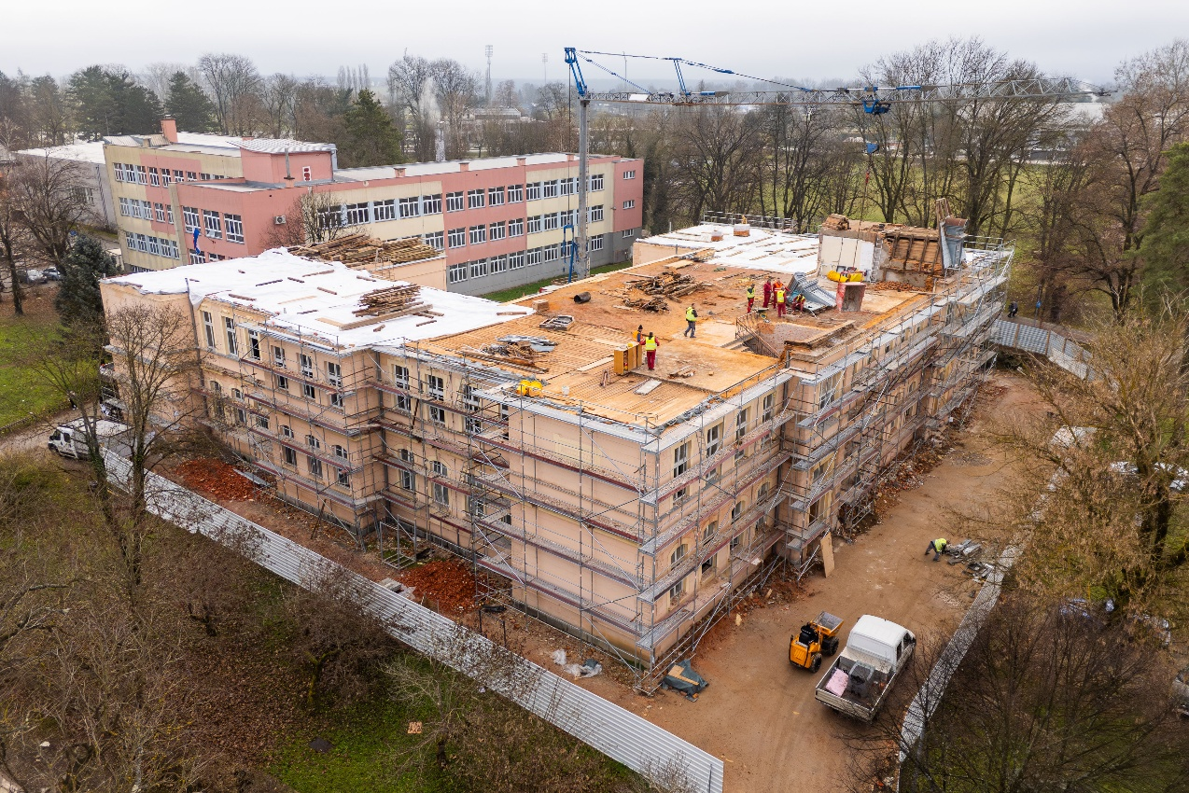
- Završetak cjelovite obnove Osnovne škole Dragojle Jarnević

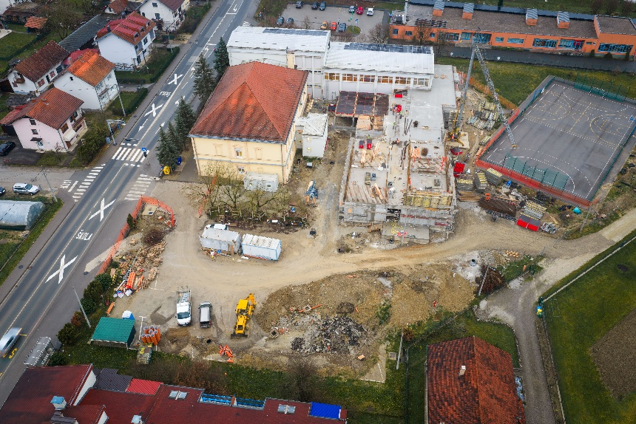
- Dogradnja Osnovne škole Turanj i Osnovne škole Mahično sa dvoranom

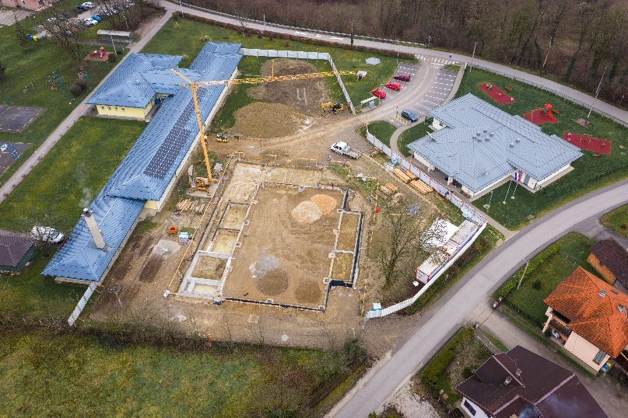
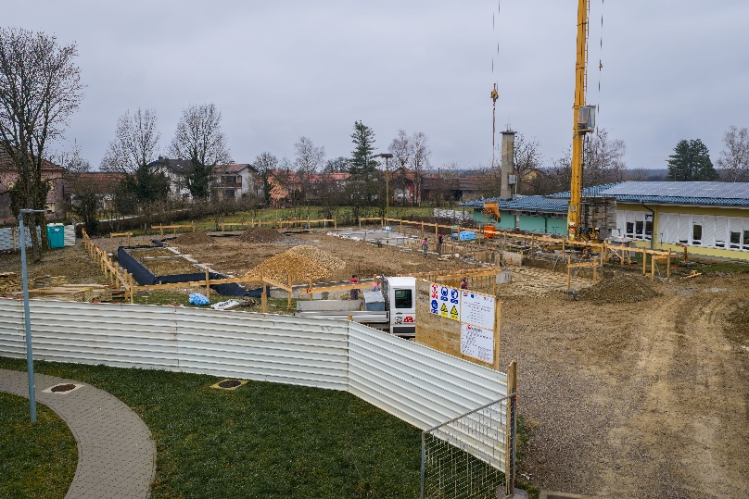
- Izgradnja dvorane Osnovne škole Rečica i dvorane Osnovne škole Braća Seljan

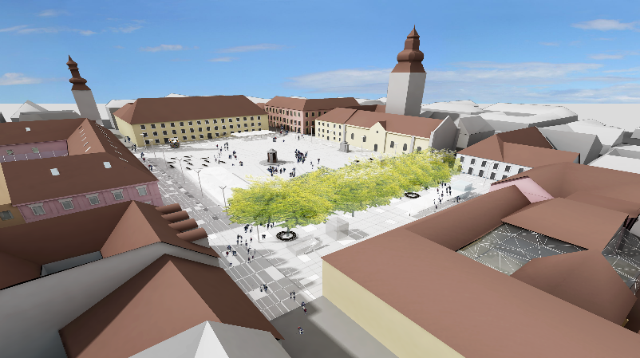
- Uređenje Trga bana Josipa Jelačića i gradnja Obilaznice Zvijezda

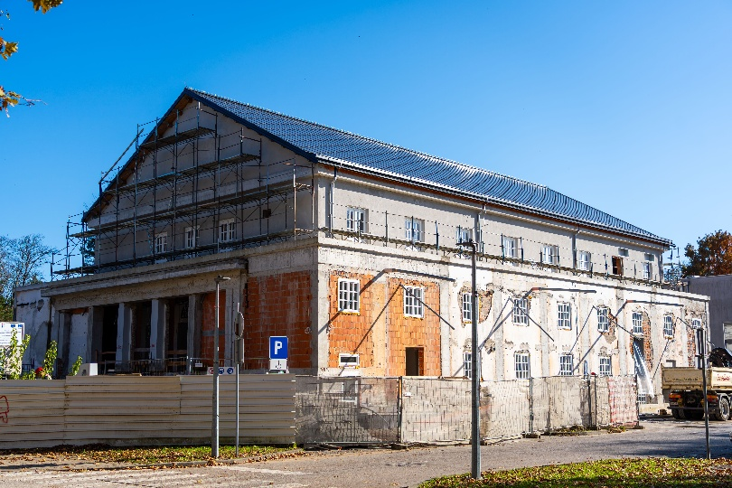
- Završetak radova i otvorenje Hrvatskog doma

- Završetak radova na rekonstrukciji mosta Banija
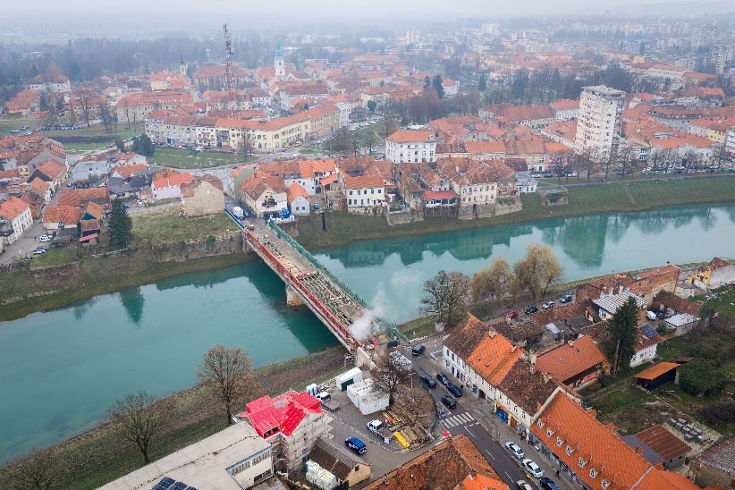

- Nastavak radova na sanaciji pothodnika
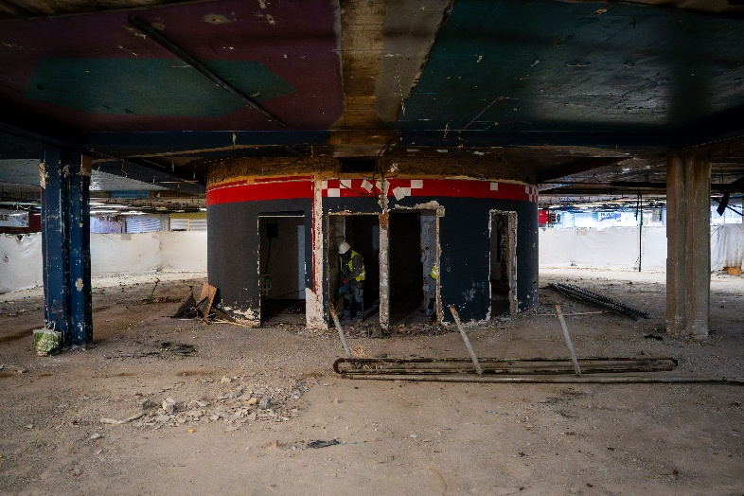
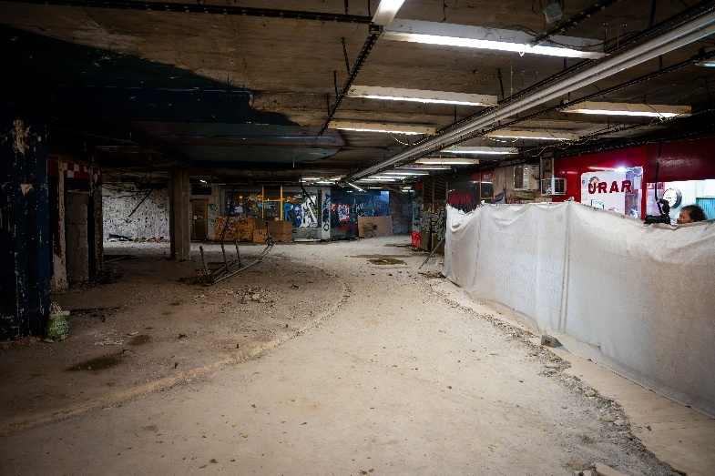
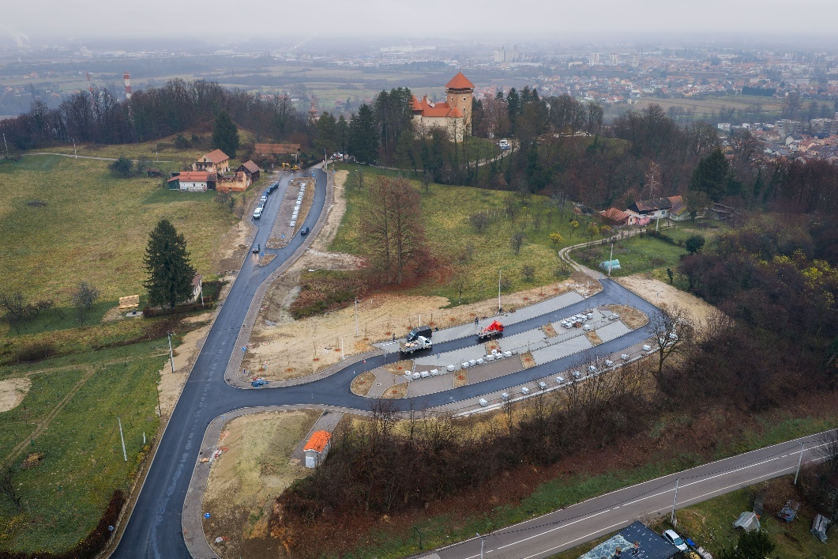
- Nastavak uređenja Starog grada Dubovca i gradnja prometnice Zagrad Gaj

- Nastavak komunalnih projekata kao što su rekonstrukcija i uređenje prometnica, dječjih igrališta, izgradnja i asfaltiranje makadam prometnica
- Uređenje Kurelčeve ulice
- Izgradnja garaže Javne vatrogasne postrojbe
- Dom za starije i nemoćne osobe
- Nogostup Skakavac i Logorište
- Klizište Rečica

JESTE LI ZNALI DA GRAD KARLOVAC:
- jedan je od rijetkih gradova koji točno zna datum svog postanka (15.7.1579.), a dobio je ime po svom osnivaču nadvojvodi Karlu Habsburškom
- financira novčanu naknadu za novorođene bebe u iznosu od 550 eura
- sufinancira redovite programe predškolskog odgoja sa cca 3.500 eura godišnje po djetetu
- sufinancira privatne vrtiće i obrte za čuvanje djece (njih 10)
- sufinancira programe osnovnih škola iznad standarda
- sufinancira produženi boravak u 8 osnovnih škola
- u dječjim vrtićima i osnovnim školama sufinancira pomoćnike u nastavi djeci s teškoćama u razvoju za 114 učenika
- financira nabavu obrazovnih materijala učenicima osnovnih škola
- sufinancira prijevoz učenika osnovnih škola iznad zakonskog standarda te prijevoz učenika srednjih škola, za 880 osnovnoškolaca te 590 učenika srednjih škola
- stipendira studente i učenike njih 71
- financira prehranu svih učenika osnovnih škola sredstvima Ministarstva znanosti, obrazovanja i mladih
- ima karlovačku kulturnu iskaznicu kojom učenici osnovnih i srednjih škola dobivaju brojne pogodnosti u karlovačkim kulturnim i sportskim ustanovama
- isplaćuje božićnicu umirovljenicima u iznosu od 50 eura po umirovljeniku
- financira razne potrebe građanima u socijalnoj potrebi za što je planirano 1,3 mil. eura
- sufinancira programe Gradskog društva Crvenog križa za što je planirano 195.100 eura
- sufinancira provedbu programa i projekata udruga u području kulture, tehničke kulture, mladih, socijalne skrbi i razvoja civilnog društva za što je planirano cca 650.000 eura
- financira rad skloništa za životinje u iznosu od 300.000 eura
- dodjeljuje potpore poljoprivrednicima i poduzetnicima u iznosu od 417.000 eura
- financira rad Karlovačke sportske zajednice s iznosom od 2,2 mil. eura
- Grad Karlovac organizator je velikih manifestacija kao što su Zvjezdano ljeto, Dani piva Karlovac i Advent u Karlovcu te niza drugih kulturnih i zabavnih događanja koji stvaraju prepoznatljivost destinacije, a time i razlog povećane potrošnje u turističkom sektoru
- u posebnom fokusu su nam obnovljivi izvori i korištenje geotermalne energije, a po broju instaliranih solarnih elektrana smo drugi grad u Hrvatskoj
- ima prvo VR kino u Hrvatskoj – Kino Edison te prvi slatkovodni akvarij u Hrvatskoj

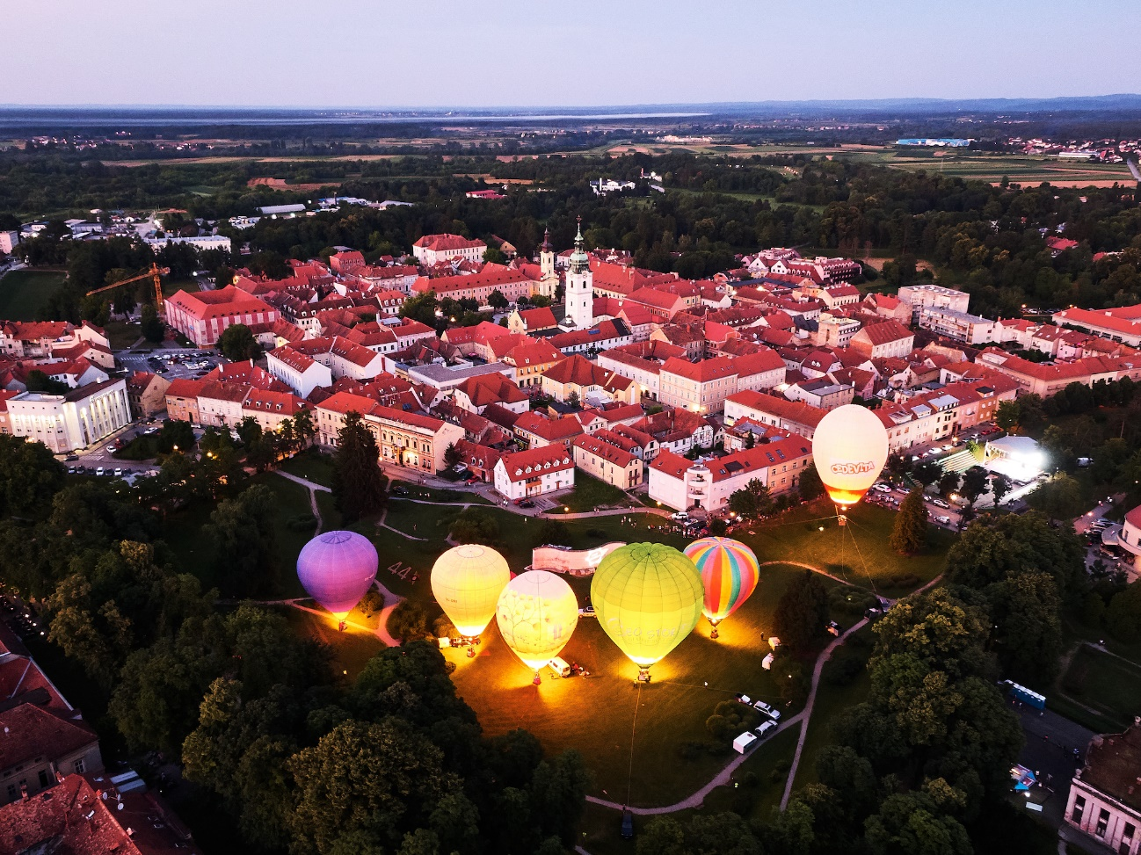
Kontakt:
Gradonačelnik
Damir Mandić
Tel: +38547 628 100
gradonacelnik@karlovac.hr
Upravni odjel za proračun i financije
Tel: +38547 628 125
financije@karlovac.hr

Proračun u malom Grada Karlovca
siječanj 2026.

